|  |  |  |  |
| --- | --- | --- | --- |
| **Jeu de la vie**  **Document Technique** | | | |
| **Document Technique** | | | |
| Référence | YNOV-2019-JDLV-UML-001 | Auteurs | Deblaecker Jérémy |

|  |  |  |
| --- | --- | --- |
|  | **Rédacteur** | **Vérificateur** |
| **Nom** | Deblaecker Jérémy |  |
| **Date** | 25/09/19 |  |
| **Visa** |  |  |

|  |  |  |
| --- | --- | --- |
| **Diffusion** | **Statut** | **Nom** |
|  |  |  |
|  |  |  |
|  |  |  |
|  |  |  |
|  |  |  |
|  |  |  |
|  |  |  |

|  |  |  |  |
| --- | --- | --- | --- |
| Historique des modifications | | | |
| **Version** | **Pages** | **Description de la modification - Auteurs** | **Date** |
|  |  |  |  |
|  |  |  |  |
|  |  |  |  |
|  |  |  |  |
|  |  |  |  |

**SOMMAIRE**

1 Présentation 4

1.1 Introduction 4

1.2 Glossaire 4

1.2.1 Abréviations & Glossaire 4

1.2.2 Documents applicables 4

2 jeu de la vie (JDLV). 5

2.1.1 Utilisateurs du jeu. 5

2.1.2 Jouer au jeu de la vie 6

3 ANNEXES 7

3.1 ANNEXE : Règle du jeu de la vie 7

3.2 ANNEXE : Notation UML (résumé) 7

3.3 ANNEXE : Bibliographie technique 15

# Présentation

## Introduction

Ce document technique décrit l'analyse orientée objet du jeu de la vie.

Les annexes contiennent :

1. Règle du jeu de la vie
2. Une présentation résumée de la notation UML utilisée dans le document.
3. Le code couleur UML utilisé dans le document.
4. Une bibliographie technique sur UML.

## Glossaire

### Abréviations & Glossaire

|  |  |
| --- | --- |
| **Abréviation** | **Signification** |
| **UML** | **U**nified **M**odelling **L**anguage |

Tableau 1‑1 : Abréviations & Glossaire

### Documents applicables

|  |  |
| --- | --- |
| **Identification** | **Description** |
| [REF 1] | Support de cours : Yantra-Technologies-UML2-V3.2Light.pdf de D.Palermo |

Tableau 1‑2 : Documents applicables

# jeu de la vie (JDLV).

### Utilisateurs du jeu.

Le jeu sera utilisé par un seul type d'acteur et qui sera nommer le joueur.

Le joueur devra pouvoir :

* Choisir la taille de la grille.
* Choisir la position des cases vivantes ou mortes.
* Lancer le jeu.

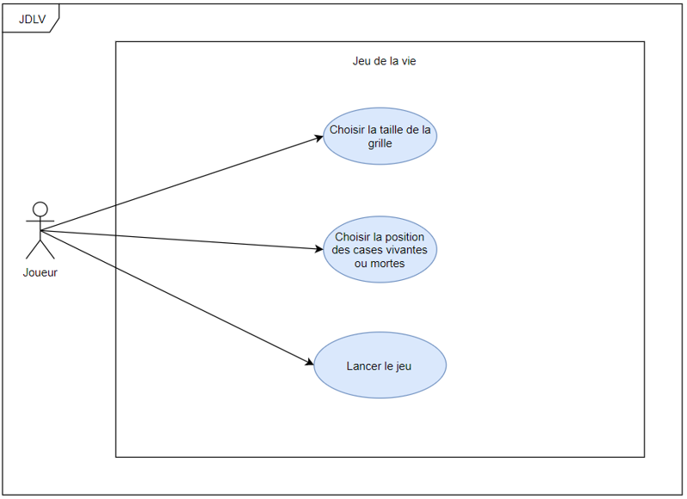

Figure 2‑1 : la vue du joueur

### Jouer au jeu de la vie

Le joueur doit pour commencer choisir la taille de la grille. Une fois la taille de la grille choisi le jeu génère la grille et l’affiche. Le joueur doit alors sélectionner quel(s) case(s) doivent être en vie ou morte. Une fois que le joueur a sélectionné les cases, il peut lancer le jeu. Le jeu fait évoluer les cases jusqu’à ce que les cases ne puissent plus changer d’état (vivante ou morte) et affiche ensuite le résultat final.

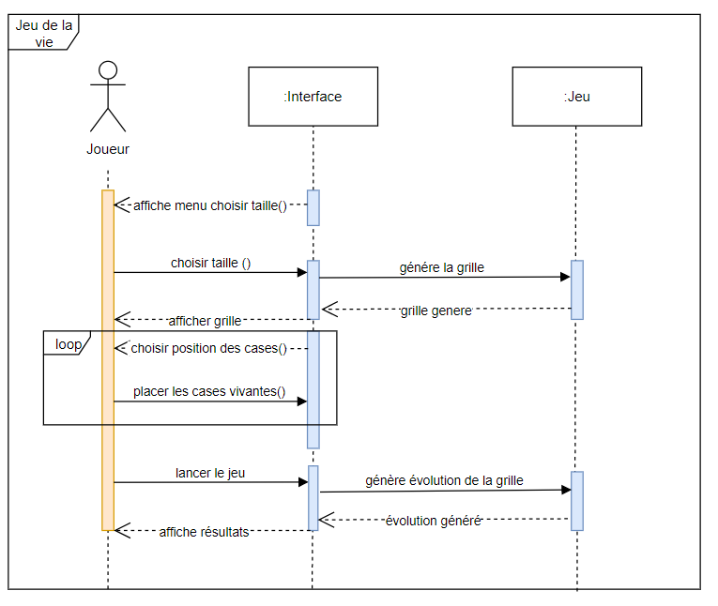

Figure 2‑2 : Jeu de la vie

# ANNEXES

## ANNEXE : Règle du jeu de la vie

Le jeu de la vie (jdlv) se représente sur une grille 2D (de taille théoriquement infinie) composée de cases carrées appelées cellules qui ont un état binaire (1 pour vivante et 0 pour morte).

Le jeu de la vie est un automate cellulaire qui repose sur le principe d'évolution de la grille dans le temps. A chaque étape, appelée génération, les cellules évoluent en fonction de leur voisinage (chaque cellule a 8 cellules voisines).

Par défaut, si une cellule vivante est trop isolée (0 ou 1 voisin) alors elle meurt à l'évolution suivante (mort par sous-population). Si elle est raisonnablement entourée (2 ou 3 voisins) alors elle reste en vie, mais et si elle est entourée de trop de cellules (4 voisins ou plus) elle meurt à la génération suivante (mort par sur-population).

Une cellule peut aussi prendre vie, si une cellule morte est entourée de 3 cellules vivantes alors elle devient vivante (elle naît) à la prochaine évolution (naissance par reproduction).

## ANNEXE : Notation UML (résumé)

|  |  |
| --- | --- |
| **Notion UML** | **Description** |
|  | **Acteur :**  rôle joué par un utilisateur humain ou un autre système qui interagit directement avec le système étudié. Un acteur participe à au moins un cas d’utilisation. |
|  | **Cas d’utilisation (use case)**  Ensemble de séquences d’actions réalisées par le système produisant un résultat observable intéressant pour un acteur particulier. Collection de scénarios reliés par un objectif utilisateur commun. |
|  | **Périmètre du Système**  Il est habituel pour afficher des cas d'utilisation comme étant à l'intérieur du système et les acteurs comme étant en dehors du système. |
|  | **Association**  utilisée dans ce type de diagramme pour relier les acteurs et les cas d’utilisation par une relation qui signifie simplement « participe à ». |
|  | **Extension**  le cas d’utilisation de base en incorpore implicitement un autre, de façon optionnelle, à un endroit spécifié indirectement dans celui qui procède à l’extension |
|  | **Inclusion**  le cas d’utilisation de base en incorpore explicitement un autre, de façon obligatoire, à un endroit spécifié dans ses enchaînements. |
|  | **Généralisation**  les cas d’utilisation descendants héritent de la description de leur parent commun. Chacun d’entre eux peut néanmoins comprendre des relations spécifiques supplémentaires avec d’autres acteurs ou cas d’utilisation.. |

Tableau 3‑1 : Notation UML : Diagramme de cas d'utilisation

|  |  |
| --- | --- |
| **Notion UML** | **Description** |
|  | **Classe**  description abstraite d’un ensemble d’objets qui partagent les mêmes propriétés et comportements  **Attribut**  donnée déclarée au niveau d’une classe, éventuellement typée, à laquelle chacun des objets de cette classe donne une valeur. Un attribut peut posséder une multiplicité et une valeur initiale. Un attribut dérivé (« / ») est un attribut dont la valeur peut être déduite d’autres informations disponibles dans le modèle.  **Opération ou Méthode:**  élément de comportement des objets, défini de manière globale dans leur classe. Une opération peut déclarer des paramètres ainsi qu’un type de retour. |
|  | **Association**  relation sémantique durable entre deux classes, qui décrit un ensemble de liens entre instances. Une association est bidirectionnelle par défaut, sauf si l’on restreint sa navigabilité en ajoutant une flèche.  **Rôle**  nom donné à une extrémité d’une association ; par extension, manière dont les instances d’une classe voient les instances d’une autre classe au travers d’une association.  **Multiplicité**  le nombre d’objets (min, max) qui peuvent participer à une relation avec un autre objet dans le cadre d’une association. Multiplicités fréquentes :   * + 0..1 = optionnel (mais pas multiple)   + 1 = exactement 1   + 0..* = * = quelconque   + 1..* = au moins 1 |
|  | **Agrégation**  cas particulier d’association non symétrique exprimant une relation de contenance. |
|  | **Composition**  forme forte d’agrégation, dans laquelle les parties ne peuvent appartenir à plusieurs agrégats et où le cycle de vie des parties est subordonné à celui de l’agrégat. |
|  | **Super-classe**  classe générale reliée à d’autres classes plus spécialisées (sous-classes) par une relation de généralisation.  **Généralisation**  relation entre « classifieurs » où les descendants héritent des propriétés de leur parent commun. Ils peuvent néanmoins comprendre chacun des propriétés spécifiques supplémentaires, mais aussi modifier les comportements hérités. |
|  | **Classe d’association**  association promue au rang de classe. Elle possède tout à la fois les caractéristiques d’une association et celles d’une classe et peut donc porter des attributs qui prennent des valeurs pour chaque lien  entre objets. |
|  | **Qualifieur (ou qualificatif)**  attribut qui permet de « partitionner » l’ensemble des objets en relation avec un objet donné dans le cadre d’une association multiple. |
|  | **Dépendance**  relation sémantique entre deux éléments, dans laquelle la modification d’un des éléments peut affecter la sémantique de l’autre élément |

Tableau 3‑2 : Notation UML : Diagramme de classes

|  |  |
| --- | --- |
| **Notion UML** | **Description** |
|  | **Ligne de vie**  représentation de l’existence d’un élément participant dans un diagramme de séquence. Cela peut être un acteur ou le système en modélisation d’exigences, des objets logiciels en conception préliminaire ou conception détaillée. |
|  | **Message**  élément de communication unidirectionnel entre objets qui déclenche une activité dans l’objet destinataire. La réception d’un message provoque un événement dans l’objet récepteur. La flèche pointillée  représente un retour au sens UML. Cela signifie que le message en question est le résultat direct du message précédent. |
|  | **Occurrence d’interaction**  une interaction peut faire référence explicitement à une autre interaction grâce à un cadre avec le mot-clé ref et indiquant le nom de l’autre interaction.  UML 2 a ajouté une nouvelle notation très utile : les cadres d’interaction. Chaque cadre possède un opérateur et peut être divisé en fragments. Les principaux opérateurs sont :   * loop : boucle. Le fragment peut s’exécuter plusieurs fois, et la condition de garde explicite l’itération. * opt : optionnel. Le fragment ne s’exécute que si la condition fournie est vraie. * alt : fragments alternatifs. Seul le fragment possédant la condition vraie s’exécutera. |

Tableau 3‑3 : Notation UML : Diagramme de séquence

|  |  |
| --- | --- |
| **Notion UML** | **Description** |
|  | **Package (ou paquetage)**  mécanisme général de regroupement d’éléments tels que classes, interfaces, mais aussi acteurs, cas d’utilisation, etc.  Les packages peuvent être imbriqués dans d’autres packages. |
|  | **Importation**  relation de dépendance entre packages qui rend visibles  les éléments publics de l’un des packages au sein d’un autre |

Tableau 3‑4 : Notation UML : Diagramme de package

## ANNEXE : Bibliographie technique

|  |  |
| --- | --- |
| **Référence** | **Description** |
|  | UML 2 par la pratique : Etudes de cas et exercices corrigés  Pascal Roques (Auteur) |
| http://ecx.images-amazon.com/images/I/51UrqpfoXjL._SX413_BO1,204,203,200_.jpg | La programmation orientée objet  Huges Bersini (Auteur) |

Tableau 3‑5 : Bibliographie Technique